070481

C’est le grand vicair’ de Challans
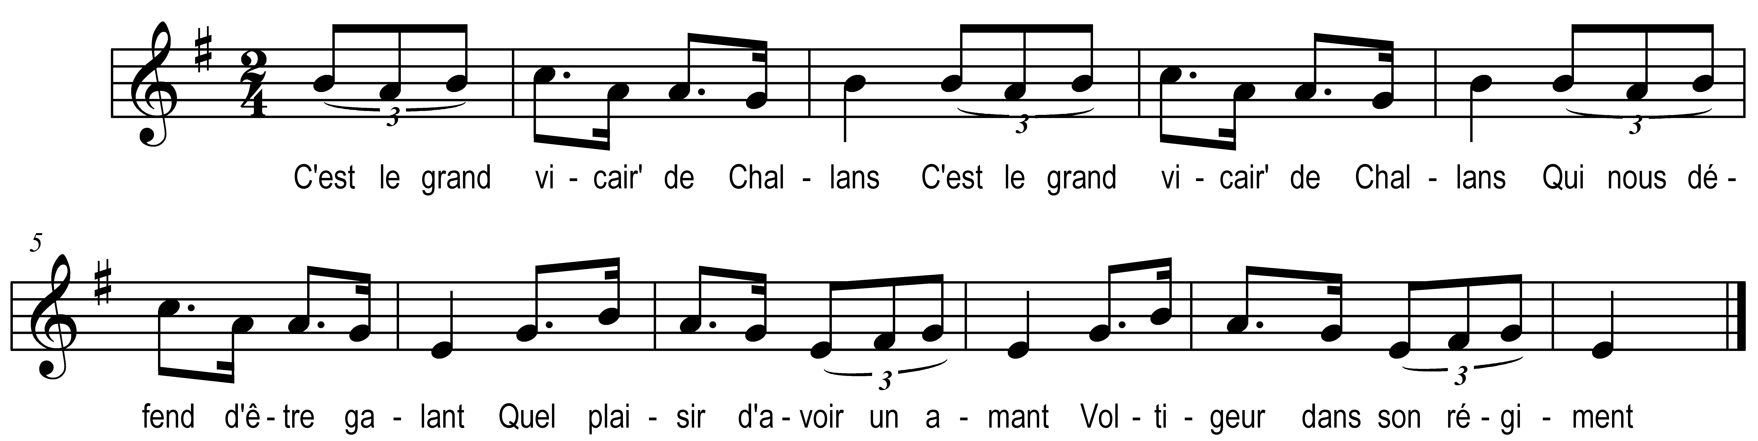

C’est le grand vicair’ de Challans (bis)
Qui nous défend d’être galant

Quel plaisir d’avoir un amant
Voltigeur dans son régiment

Qui nous défend d’être galant (bis)
Surtout à tchiés feuill’s de vingt ans

Refrain

Mâe qu’en a ienn’ de quatorze ans

Alle a-t-encor pouet tot’s ses dents

Je l’emmenai l’ dimanche au champs

Sa mèr’ qu’arrive au même instant

Que faites-vous là beau galant

J’m’amuse à lui compter les dents

O l’en manqu’ ienn’ sur le davant

Sur le darrèr l’en manque autant

J’sais bé compter mâe son galant

Alle irait ja tot’ seule aux champs

